APRENDEMOS CON EL HUERTO ESCOLAR
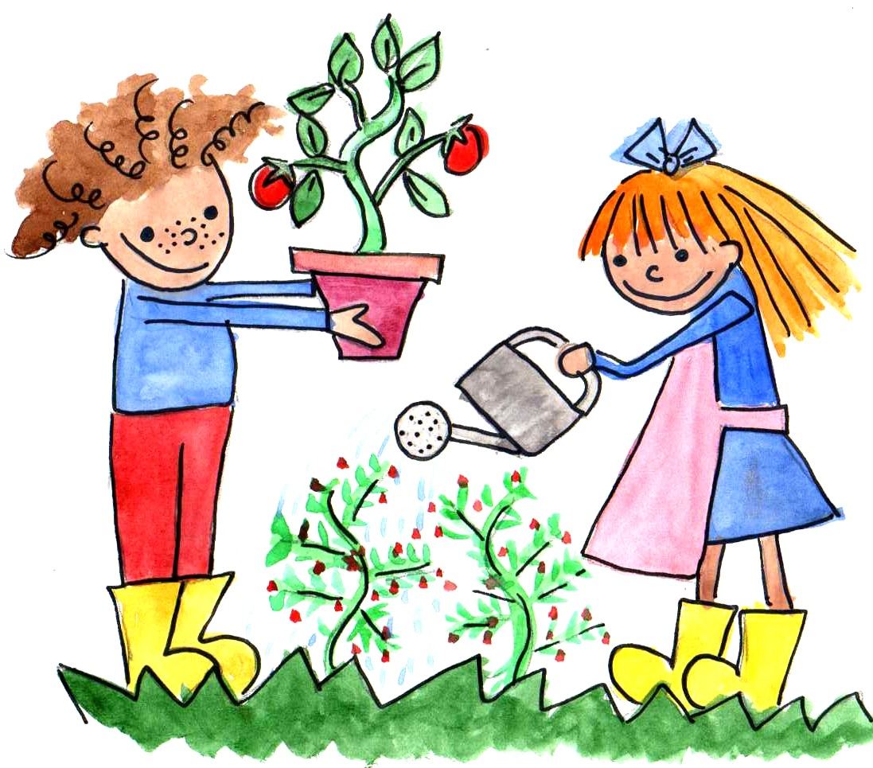

NOMBRE

Explicamos la situación:

Estamos trabajando en un

Nuestro huerto tiene forma de

Este es su aspecto:

Compongo la palabra HUERTO

Coloreo otras palabras que empiezan igual que HUERTO

ÁRBOL CASA MANO HUEVO

SACO HUESO ZUMO HELADO
TOMATE HIGO HELADO LOLO

HUMO ISLA AMAPOLA PELOTA

¿QUÉ HEMOS PLANTADO?

¿CUÁNDO REGAMOS NUESTRO HUERTO?

El huerto no debe ser regado a diario porque los cultivos que hemos plantado podrán encharcarse. Los días que tenemos que regar son:

LUNES | MARTES | MIÉRCOLES | JUEVES | VIERNES

Para regar utilizaremos una

ESTE ES EL ASPECTO DE NUESTRO HUERTO UNA SEMANA DESPUÉS

ESTE ES EL ASPECTO DE NUESTRO HUERTO DOS SEMANAS DESPUÉS

ESTE ES EL ASPECTO DE NUESTRO HUERTO TRES SEMANAS DESPUÉS

